Муниципальное автономное образовательное учреждение
«Общеобразовательная школа для обучающихся с ограниченными возможностями здоровья № 35»

Технологическая карта урока биологии
по теме «Строение семени фасоли»
7 класс

Автор: Ришко Татьяна Владимировна
учитель биологии
первой квалификационной категории

Череповец 2020 г

Класс: 7
Предмет: Биология
Тип урока: Урок открытия новых знаний
Тема урока: Строение семени фасоли
Цель: формирование представлений о строении семян двудольных растений.
Задачи:
1.Образовательные:
-познакомить с особенностями строения семян двудольных растений на примере строения семени фасоли;
-формировать представление о значении семян в жизни растений.
2. Коррекционно-развивающие:
- создать условия, способствующие развитию познавательной активности обучающихся, развитию речи (через устные ответы на вопросы), внимания (при работе с презентацией), памяти (игра «да-нет»), мелкой моторики (при работе с семенами).
3. Воспитательные:
- прививать любовь к природе, к бережному отношению к ней;
- воспитывать чувство ответственности за учебную деятельность.
Методы обучения: наглядные, словесные, практические.
Образовательные технологии: здоровьесберегающие, ИКТ, разноуровневое обучение, коррекционно-развивающие, игровые.
Средства обучения: мультимедийное оборудование, презентация, учебник, пазлы «Семя фасоли», карточки «Части растения», карточки с игрой «да-нет», пророщенные и сухие семена фасоли, ручная лупа.

№ п/п | Этапы урока | Деятельность учителя | Деятельность ученика | Формируемые  БУД
 | Орг. момент | Здравствуйте, ребята! Я очень рада приветствовать Вас сегодня на уроке биологии. Посмотрите друг на друга, улыбнитесь, пожелайте успешной работы себе и всему классу. Давайте проверим, как вы готовы к уроку. У вас на столах должны быть: учебник, тетрадь, ручка, карандаши. У всех все есть? Хорошо! Молодцы! | Приветствуют учителя.  Проверяют готовность своего рабочего места к уроку. | Регулятивные: умение организовывать свою деятельность на уроке.  Коммуникативные: эмоционально-положительный настрой учащихся.
 | Актуализация знаний | Сегодня мы продолжим путешествие по удивительному царству растений, нас ждет интересное общение и плодотворная деятельность. Будьте внимательны и активны.  1.Давайте вспомним, какие растения мы изучаем  2.Почему они получили такое название?  3.Что образуется на месте цветка?  4.На какие группы можно разделить плоды по строению околоплодника? | Выполняют предложенное учителем задание,  отвечают на вопросы.  -цветковые  -на этих растениях образуется цветок  -плод  -сухие и сочные | Регулятивные:  осуществляют анализ ответов одноклассников.  Личностные: умение соблюдать дисциплину на уроке.
 | Целеполагание и мотивация | Ребята, а с чего начинается жизнь большинства растений? Чтобы ответить на этот вопрос, давайте вспомним части цветкового растения.  Учащимся предлагается определить: с чего начинается жизнь цветкового растения, путем составления логической цепочки из предложенного набора карточек с названиями частей растения.  На основе анализа построенных логических цепочек, делается вывод и определяется тема урока и цель урока.  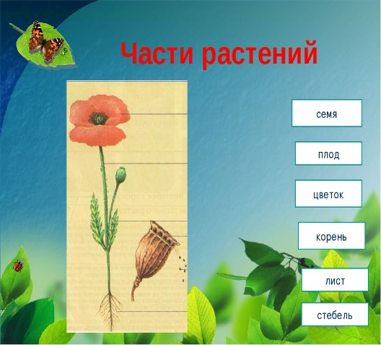  Мы с вами выяснили, что жизнь растения начинается с семени.  Значит о какой части растения мы сегодня будем говорить? Тема урока: «Строение семени фасоли».  Сегодня на уроке мы заглянем внутрь семени и познакомимся с его строением. Таким образом, цель нашего урока?  Запишем тему урока в тетради.  Давайте дадим определение понятию семя.  Семя – это орган, предназначенный для размножения и распространения семян.  Это понятие запишем в тетрадь.  Сегодня мы с вами должны выяснить, какое строение имеет семя? Сейчас посмотрим презентацию (Приложение 1), а потом отправимся в лабораторию, где проведем исследовательскую работу.  - Как же появляются молодые растения?  Весной, когда земля освобождается от снега, многие люди торопятся поскорее посеять разные овощные культуры и цветы на грядках и клумбах. Что они сеют? Конечно же, семена. В землю на небольшую глубину закапывают сухое, небольшое (а иногда и совсем крошечное) семя. Обычно через 2-3 недели на том месте, где под слоем земли находилось семя, появляется маленькое зеленое растеньице.  Оказывается, в каждом семени спрятано будущее растение.  - Вы согласны с этим? | Слушают учителя, отвечают на вопрос (корень, стебель, лист, цветок, плод, семя).  Отвечают на вопросы  Определяют тему урока  - о семени.  Определяют цель урока (с помощью учителя)  Цель: изучить внешнее и внутреннее строение семени фасоли.  В тетради записали число и тему урока.  Записывают определение в тетрадь.  Отвечают на вопрос | Познавательные:  построение с помощью учителя элементарных логических рассуждений.  Коммуникативные: умение слушать других;  Регулятивные: сотрудничество с учителем для выявления цели урока.
 | Первичное усвоение новых знаний | Сейчас вам предстоит выполнить лабораторную работу по изучению строения семени фасоли. У вас на столах есть необходимое оборудование, инструктивная карточка на с. 32 учебника. Но, прежде чем приступить к работе, вспомним правила ТБ.  Инструктаж: Перед вами, ребята, инструктивная карточка, натуральные объекты- семена растений, необходимое оборудование для работы: лупы. Поэтапно мы будем выполнять задания, согласно инструкции.  Ваша задача:  1.Работать за столом следует аккуратно.  2.Не делать резких движений.  3.Осторожно пользоваться инструментом.  4.Рабочее место держать в порядке, предметы не разбрасывать.  5.После выполнения работы, привести в порядок рабочее место.  Ход работы: инструктивная карточка с. 32 учебника:  1.Возьмите в руки семя фасоли. Каковы его форма, окраска, размеры. (семя фасоли крупное, овальное, белое)  Семена фасоли могут иметь различную окраску.  2.Сверху семя покрыто семенной кожурой. Проведите по нему пальцем. Какая она – гладкая или шероховатая? Подумайте, в чем значение семенной кожуры?  3.Сбоку от семени есть рубчик. Найдите его.  Вывод: семя фасоли крупное, овальное; снаружи покрыто семенной кожурой.  Просмотр презентации.  4.Заглянем внутрь семени? Возьмем сухие и набухшие семена фасоли. Какие семена больше — набухшие или сухие? Чем вы это можете объяснить?  5.С набухшего семени фасоли снимите кожицу.  6.Разъедините семя на доли. Прочитайте на рисунке, как они называются. Это семядоли. Сколько их? Обратите внимание: они крупные и толстые. Подумайте, что в них находится? Итак, под семенной кожурой находятся две семядоли. Рассмотрите внешний вид зародыша. С помощью лупы и рисунка найдите зародышевый корешок, стебелек и почечку.  Мы рассмотрели строение семени фасоли. В какой же части семени находится будущее семени?  Зародыш – зачаток будущего растения. В зародыше различают: зародышевый корешок, стебелек, почечку.  Зарисуйте семя фасоли в тетради и подпишите его части.  Вывод: семя фасоли покрыто семенной кожурой и имеет две семядоли, содержащие запас питательных веществ и зародыш, который состоит из трех частей: стебелька, почечки и корешка. | Слушают, участвуют в беседе.  Работа с учебником.  Выполняют лабораторную работу по инструкции, предложенной учителем, делают выводы.  Работа в тетрадях. | Личностные: соблюдение требований ТБ.  Познавательные: умение работать с учебником (текстом, рисунками), дидактическим материалом.  Регулятивные: умение выполнять учебное задание в соответствии с целью.
 | Динамическая пауза | После проведенного исследования давайте отдохнем, подвигаемся. В классе разложены фрагменты пазла с изображением семени фасоли (на подоконнике, столе, стенах, полу). Ваша задача- найти все фрагменты и собрать пазл. | Находят фрагменты и собирают пазл. | Регулятивные: сотрудничество в группе при выполнение задания.
 | Первичное закрепление (обобщение и систематизация знаний) | Сейчас проверим, насколько внимательно вы работали на уроке. Сыграем с вами в игру: «да – нет». (Приложение 2). Прочитав предложение, определите, правильное оно или нет. Если предложение правильное, тогда в карточке напишите «да», если неправильное – «нет».  Обсуждение итогов игры. | Отвечают на вопросы, меняются с соседом карточками. Взаимопроверка.  Подводят итоги работы. | Личностные: осознание ответственности за самостоятельную деятельность.  Коммуникативные: работая в паре, учитывать мнения партнёров, отличные от собственных.  Регулятивные: самоконтроль при выполнении учебных действий.
 | Рефлексия  (подведение итогов) | Итак, мы сегодня познакомились с понятием семя, узнали, какое строение оно имеет. Вы сами смогли на практике изучить строение семени.  -Что такое семя? Какое значение оно имеет?  -Какую цель ставили в начале урока?  -Удалось достичь поставленной цели?  Для оценивания учениками своей деятельности и качества своей работы на уроке предлагается нарисовать на карточке (чистом листе бумаги) один из знаков:  Сегодня на уроке мне было…  ! – интересно и понятно;  ? – нужно задуматься над своими поступками и поведением;  !! – доволен своей работой. | Отвечают на вопросы.  Осмысливают и дают самооценку своим действиям. | Коммуникативные: умение слушать.  Личностные: умение осознавать, что получилось, а что нет.
 | Оценивание | Сегодня активно работали на уроке: …, они давали полные, правильные ответы на мои вопросы, затруднялись ответить на вопросы: .., они получают оценку ____, за работу по карточкам получают оценки: ____. |  | Регулятивные:  осознавать качество и уровень усвоения материала.

Приложение 1
Презентация «Строение семени фасоли»
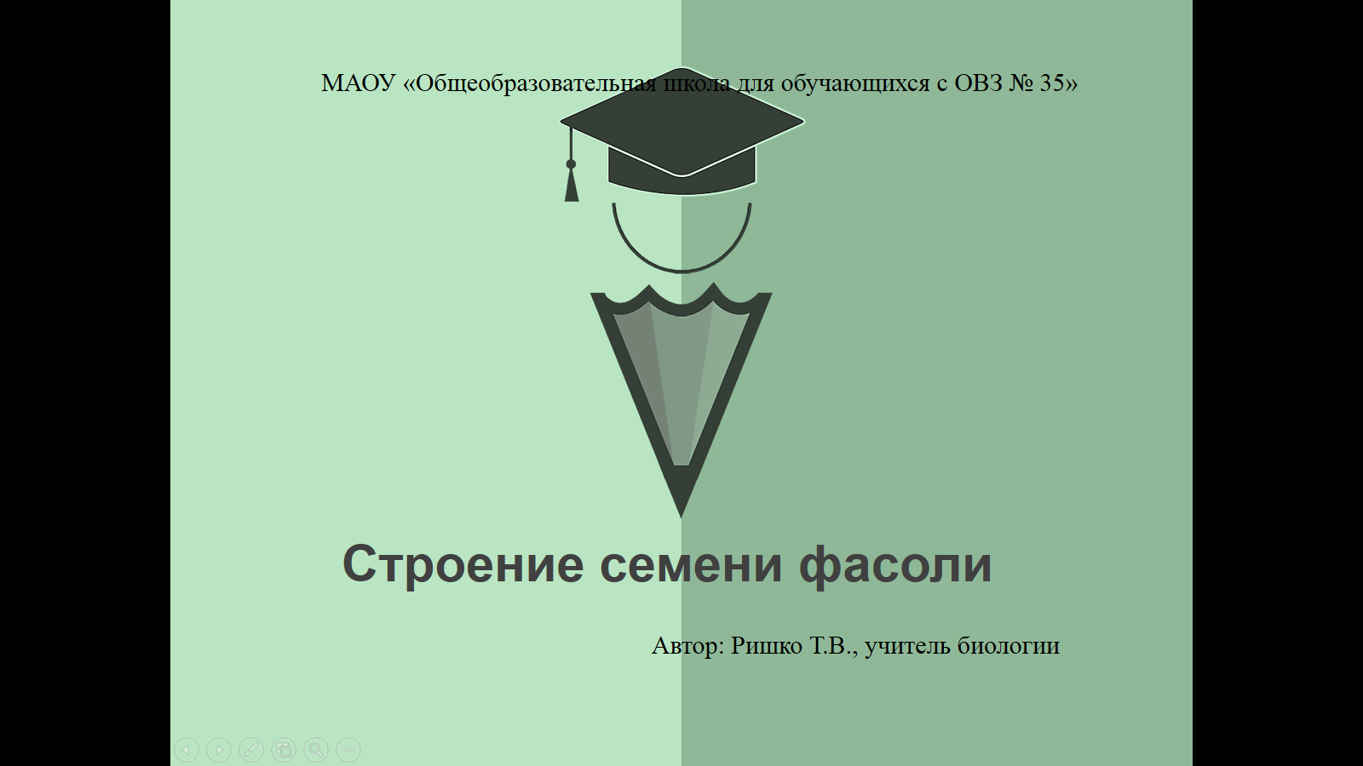
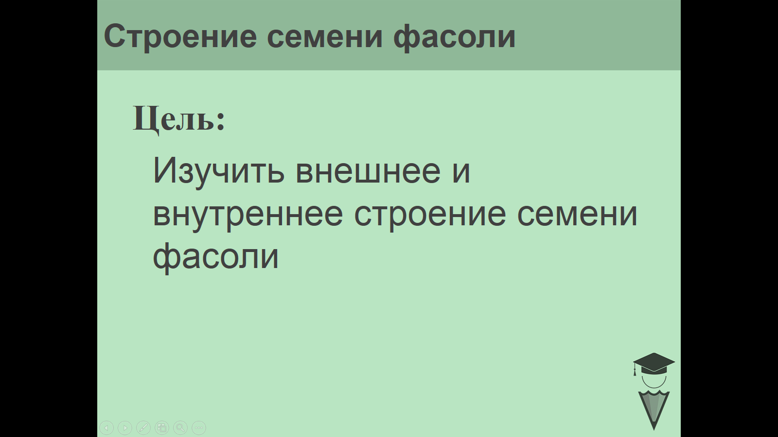
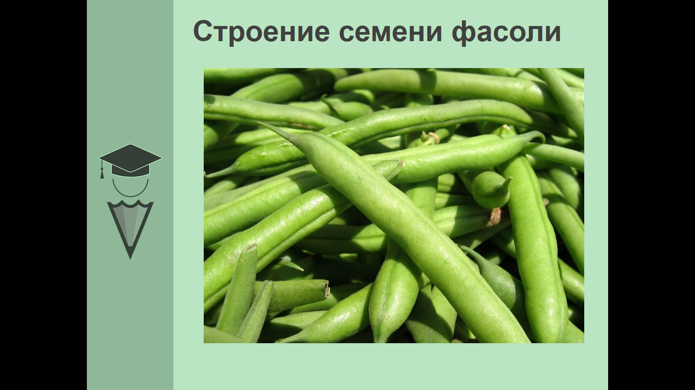

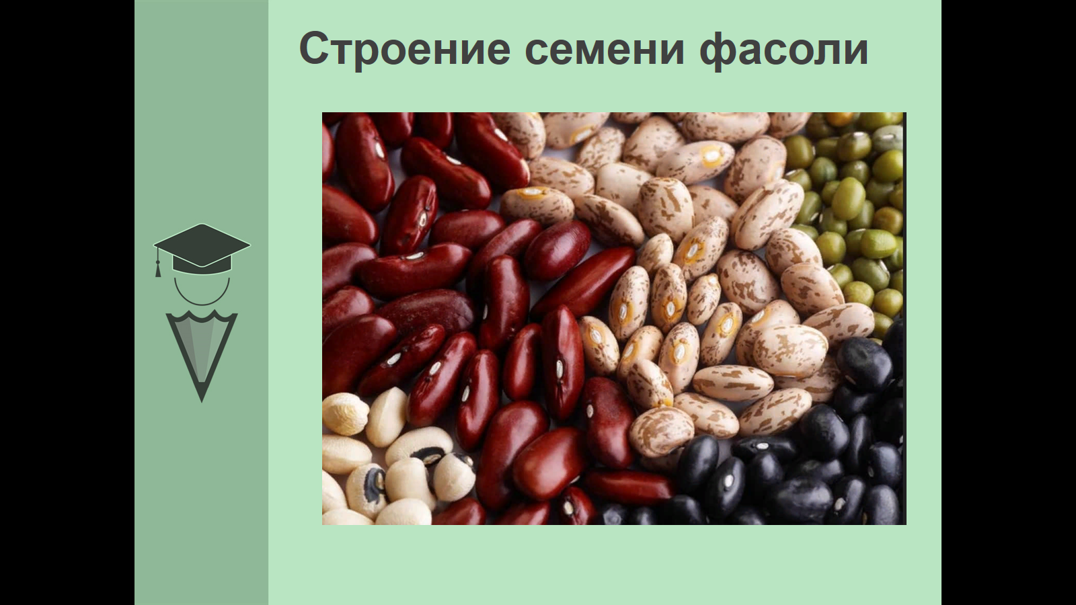
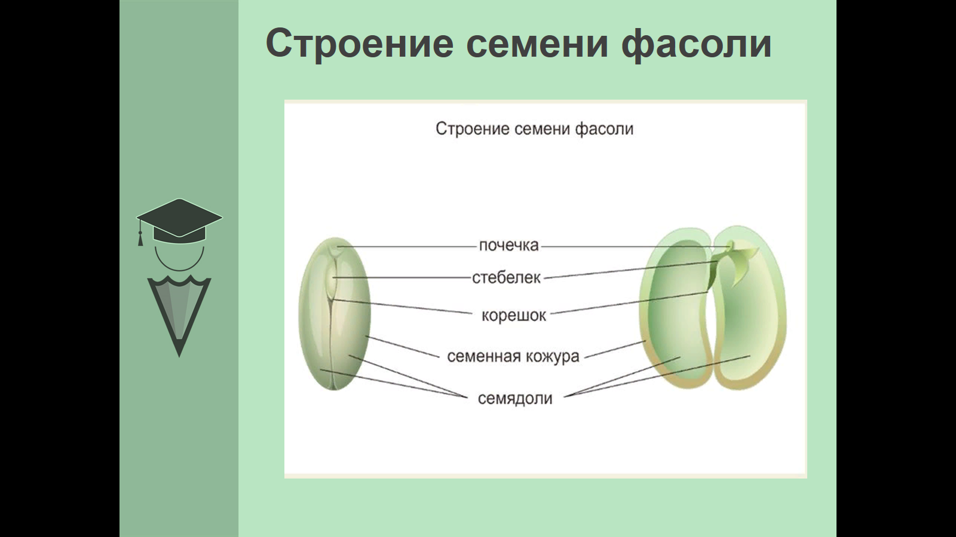

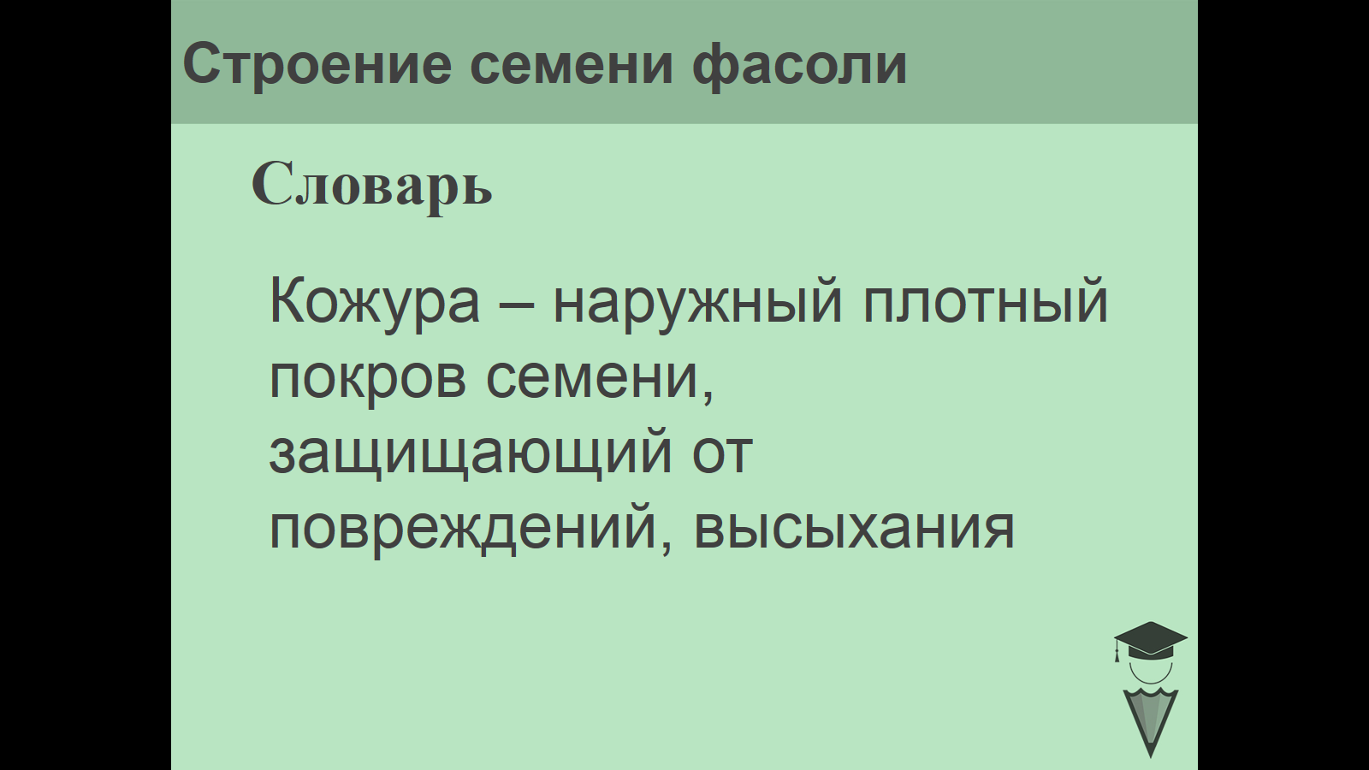

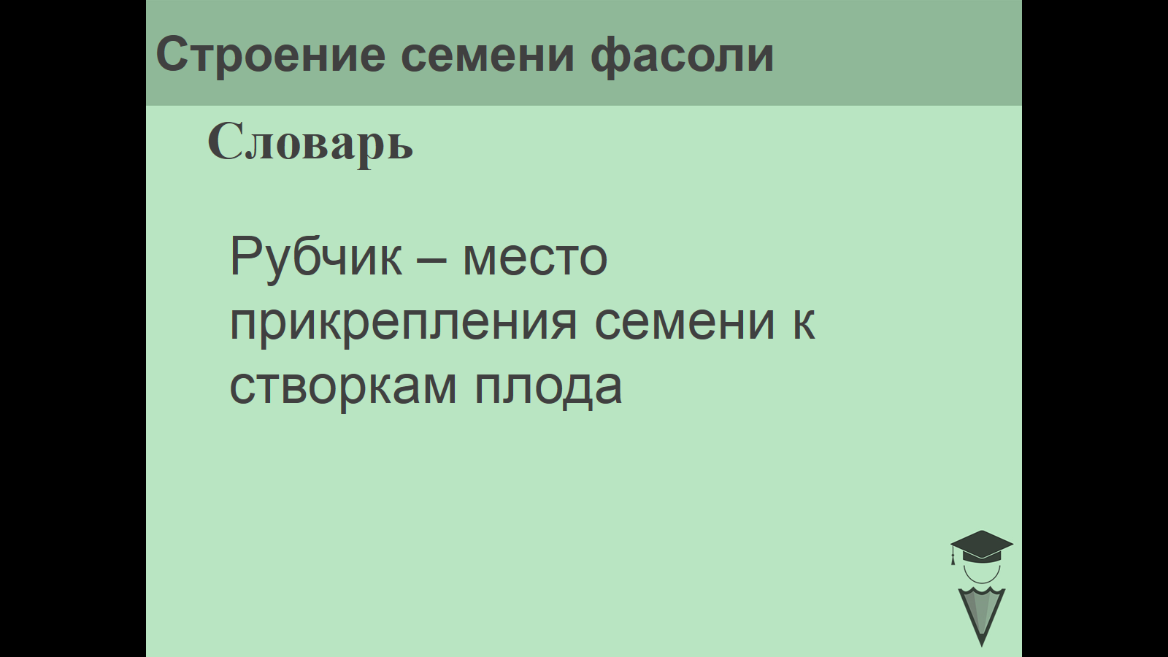
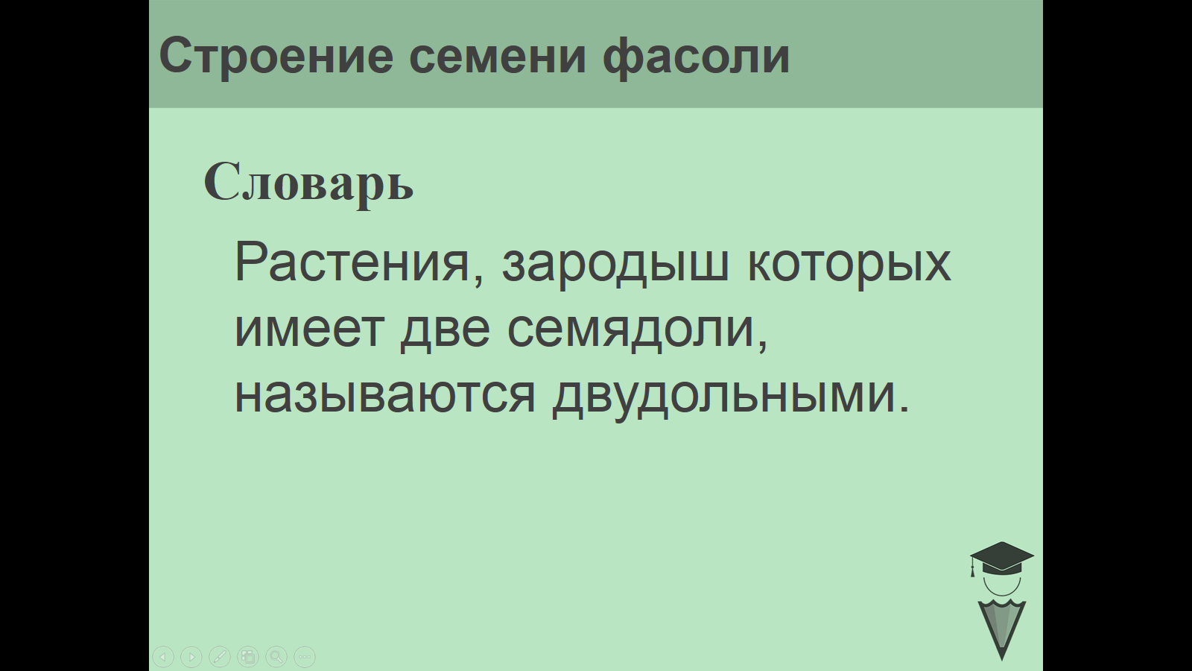
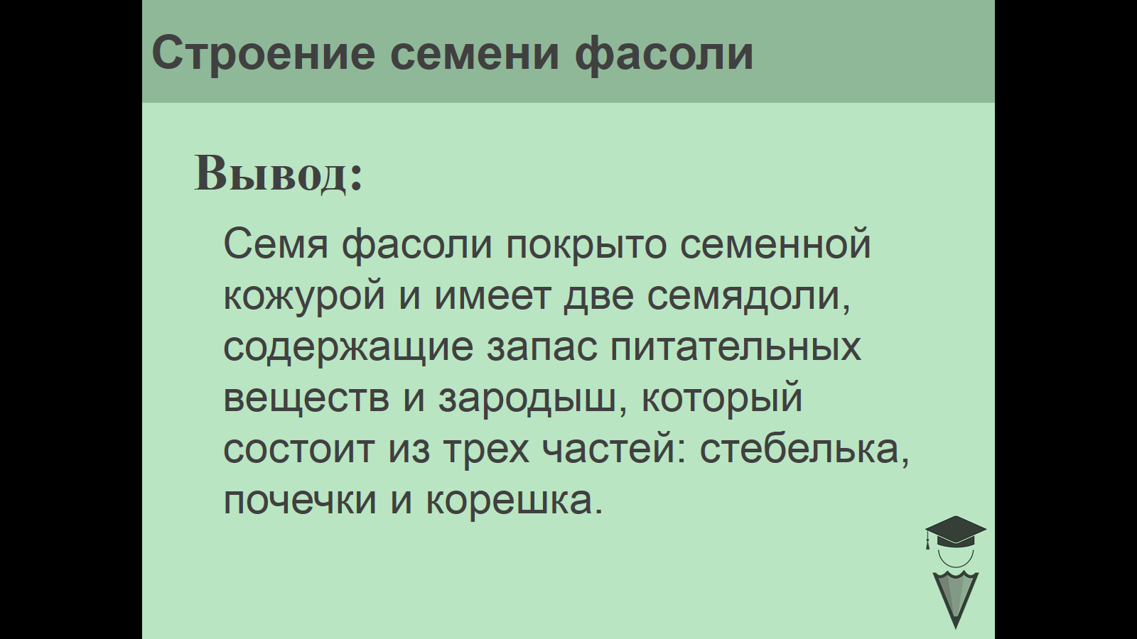

Приложение 2
Карточки «да-нет»

Фамилия: _____________________.

Вариант 1
Фамилия, имя | Да/Нет
1. Семена фасоли имеют овальную форму.
2. Семена фасоли имеют белый цвет.
3. Снаружи семена покрыты защитной пленкой.
4. Вода в семя проникает через рубчик.
5. Фасоль – двудольное растение.

Фамилия: _____________________.

Вариант 2
Фамилия, имя | Да/Нет
1. Семена фасоли имеют овальную форму.
2. Семена фасоли имеют белый цвет.
3. Фасоль – двудольное растение.

